Финансово-экономическое обоснование
к проекту закона Чувашской Республики «О внесении изменений в статьи 6 и 7 Закона Чувашской Республики «О комиссиях по делам несовершеннолетних и защите их прав в Чувашской Республике»

Проектом закона Чувашской Республики «О внесении изменений в статьи 6 и 7 Закона Чувашской Республики «О комиссиях по делам несовершеннолетних и защите их прав в Чувашской Республике» (далее – проект закона) в соответствии с Федеральным законом от 24 июня 1999 г. № 120-ФЗ «Об основах системы профилактики безнадзорности и правонарушений несовершеннолетних» (далее – Федеральный закон «Об основах системы профилактики безнадзорности и правонарушений несовершеннолетних») вносятся изменения, предусматривающие, что комиссиями по делам несовершеннолетних и защите их прав принимаются меры по совершенствованию взаимодействия органов и учреждений системы профилактики безнадзорности и правонарушений несовершеннолетних с благотворительными организациями, добровольческими (волонтерскими) организациями, по привлечению их к участию в деятельности по профилактике безнадзорности и правонарушений несовершеннолетних, защите их прав и законных интересов, их социально-педагогической реабилитации. Также предусматривается, что комиссиями по делам несовершеннолетних и защите их прав в муниципальных округах и городских округах будут осуществляться полномочия по организации наставничества в сфере профилактики безнадзорности и правонарушений несовершеннолетних в соответствии со статьей 8² Федерального закона «Об основах системы профилактики безнадзорности и правонарушений несовершеннолетних», на них возлагаются полномочия по обеспечению оказания помощи в бытовом устройстве несовершеннолетних, освобожденных в том числе из следственных изоляторов органов федеральной службы безопасности, по представлению в государственную информационную систему профилактики безнадзорности и правонарушений несовершеннолетних сведений (информации) в соответствии со статьей 25² указанного Федерального закона. Кроме этого, предусматривается, что порядок рассмотрения муниципальными комиссиями по делам несовершеннолетних материалов (дел), не связанных с делами об административных правонарушениях, определяется Кабинетом Министров Чувашской Республики.
Принятие проекта закона не потребует выделения дополнительных средств из республиканского бюджета Чувашской Республики.
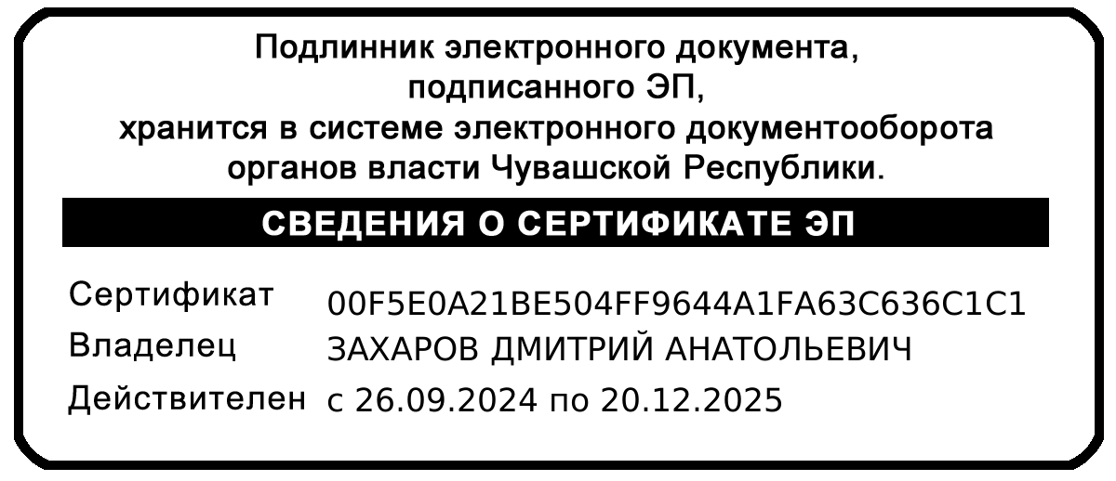

Министр образования
Чувашской Республики 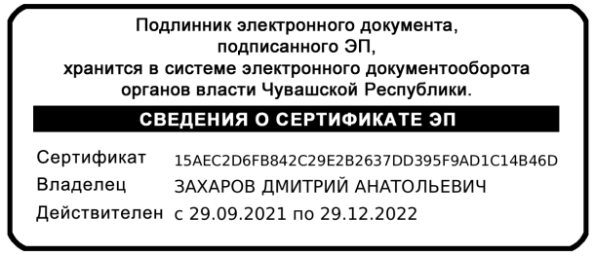 Д.А. Захаров

